https://doi.org/10.23913/ride.v10i20.610
Artículos Científicos
Efectos físicos de la iluminación en medios impresos para la lectura en discapacidad visual
Physical Effects of Lighting in Print Media for Reading in Visual Disability
Efeitos físicos da iluminação na mídia impressa para leitura em deficiência visual

María Graciela Cano Celestino
Universidad Autónoma de San Luis Potosí, México
graciela.cano@uaslp.mx
https://orcid.org/0000-0002-2258-9309

Claudia Ramírez Martínez
Universidad Autónoma de San Luis Potosí, México
claudia.ramirez@uaslp.mx
https://orcid.org/0000-0001-5187-9375

Resumen
Si bien se han realizado esfuerzos enfocados a las mejoras de los productos de lectura en términos de comprensión, retención, memoria, velocidad de lectura, entre otros, y su eficacia en asociación con determinados usos ortotipográficos, se ha estudiado poco la incidencia de la iluminación ambiental sobre el soporte papel, material en el que se conllevan los escritos y su efectividad o limitación en el rendimiento y la permanencia en el lector, sobre todo en personas con discapacidad visual. En esta investigación se estudió el nivel de luminosidad de los sustratos para textos impresos con la finalidad de optimizar el proceso de lectura en espacios universitarios. Se seleccionaron tres muestras de papel de uso común y se midió su nivel de luminosidad a través de luxómetro en ambiente natural y artificial. Se compararon las medias de la luminosidad del papel cuché con las del tipo prensa por la mañana (p = 0.005) y por la tarde (p = 0.002) y se observó una diferencia significativa a favor del primero; y una diferencia también significativa al mediodía a favor del offset (p = 0.002) al comparar sus medias de luminosidad con las del tipo prensa (cuyo índice fue menor en todos los casos). Los resultados exponen el nivel de luminosidad de estos sustratos y su conocimiento supone mejoras en términos de bienestar para el usuario en condiciones de uso temporal o permanente del objeto en atención a su índice de reflectancia.
Palabras clave: ambiente natural-artificial, luminancia, reflexión, sustratos.

Abstract
Efforts have been made to improve reading products in terms of comprehension, retention, memory, reading speed, among others, and their effectiveness in association with certain orthotypographic uses, but little has been studied the incidence of ambient lighting on paper, material in which the writings are involved and their effectiveness and/or limitation in performance and permanence in readers, especially in people with visual disability. This investigation studied the level of luminosity of substrates for printed texts in order to optimize the reading process in university spaces. Three samples of common use paper were selected, and their level of luminosity was measured through a lux meter in a natural and artificial environment. The averages of brightness of the coated paper were compared with those of press type in the morning (p = 0.005) and in the afternoon (p = 0.002) and a significant difference was observed in favor of the first; and a significant difference also at noon in favor of offset (p = 0.002) when comparing its brightness averages with those of the press type (whose index was lower in all cases). The results expose the level of luminosity of these substrates and their knowledge implies improvements in terms of well-being for the user in conditions of temporary or permanent use of the object according to its reflectance index.
Keywords: natural-artificial environment, luminance, reflection, substrates.

Resumo
Esforços foram feitos para melhorar os produtos de leitura em termos de compreensão, retenção, memória, velocidade de leitura, entre outros, e sua eficácia em associação com certos usos ortográficos, mas a incidência da iluminação ambiente não foi estudada. no suporte de papel, material no qual os escritos são realizados e sua eficácia e / ou limitação no desempenho e permanência na leitura, especialmente em pessoas com deficiência visual. Nesta investigação, estudou-se o nível de luminosidade dos substratos dos textos impressos, a fim de otimizar o processo de leitura no espaço universitário. Três amostras de papel de uso comum foram selecionadas, e seu nível de luminosidade foi medido através de um luxímetro em um ambiente natural e artificial. As médias do brilho do papel couché foram comparadas com as do tipo prensa pela manhã (p = 0,005) e à tarde (p = 0,002) e observou-se uma diferença significativa a favor do primeiro; e uma diferença significativa também ao meio-dia em favor do deslocamento (p = 0,002) ao comparar suas médias de luminosidade com as do tipo prensa (cujo índice foi menor em todos os casos). Os resultados expõem o nível de luminosidade desses substratos e seu conhecimento implica melhorias em termos de bem-estar para o usuário em condições de uso temporário ou permanente do objeto, de acordo com seu índice de refletância.
Palavras-chave: ambiente natural-artificial, luminância, reflexão, substrates.
Fecha Recepción: Septiembre 2019 Fecha Aceptación: Enero 2020

Introducción
A pesar de que se han realizado esfuerzos enfocados en las mejoras de los productos de lectura en términos de comprensión, retención, memoria, velocidad de lectura, entre otros, y se ha estudiado su eficacia en asociación con determinados usos ortotipográficos, poco se ha investigado respecto a la incidencia de la iluminación ambiental sobre el soporte papel, material en el que se conllevan los escritos y su efectividad o limitación en el rendimiento y la permanencia en el lector, sobre todo en personas con discapacidad visual. El desarrollo de estas tareas cotidianas debe desempeñarse bajo condiciones óptimas necesarias, y mantener la comodidad en la iluminación natural o artificial durante el proceso es fundamental.
Según la Real Academia Española [RAE] (2019), la discapacidad, en términos generales, refiere a una “disminución física, sensorial o psíquica que incapacita total o parcialmente a una persona para el trabajo o para otras tareas ordinarias de la vida”; mientras que la discapacidad visual en particular alude a las limitaciones que afectan a la agudeza y al campo visual (Consejo Nacional de Fomento Educativo [Conafe], 2010, p. 1). Se conocen dos grupos de discapacidad visual: una lejana y otra cercana, con diferentes grados de complejidad fisiológica, atendiendo a las diversas causas que las provocan. Hasta el día de hoy se han diseñado sistemas que les permiten la inclusión educativa y el acceso a la cultura.
La Organización Mundial de la Salud [OMS] (2018) señala que 1300 millones de personas viven con alguna forma de deficiencia visual. En México, el Instituto Nacional de Estadística y Geografía [Inegi] (2018) retoma algunos conceptos de la OMS respecto a las discapacidades visuales. Por ejemplo, “incluye las descripciones que se refieren a la pérdida total de la visión, a la debilidad visual (personas que solo ven sombras o bultos), y a otras limitaciones” (p. 13). En algunos de estos casos el uso de lentes no compensa la condición de uno o ambos ojos, otro motivo por el cual la definición de la discapacidad visual no suele ser tan fácil de cercar.
Además de la ceguera total, para la cual el sistema braille es considerado el mejor método de lectoescritura, la miopía, el astigmatismo, la hipermetropía o el estrabismo, por mencionar solo algunos, son otros tipos de discapacidad que en menor o mayor grado podrían mostrar dificultades en el proceso de lectura. En estos términos, Quintana (2015, p. 16) sugiere una iluminación acorde a las personas con limitaciones visuales en las áreas de trabajo, pues la iluminación natural o artificial predominante en el espacio ambiental de los lectores hace posible la percepción visual de un objeto al configurarlo en su figura y su fondo.
El ojo humano, como dice Bueche (1988, p. 598), es un detector de radiaciones electromagnéticas, pues es sensible a una pequeña zona del espectro (380 nm a 780 nm), donde la energía de luz que reciben los globos oculares estimula a las células fotorreceptoras (conos y bastones) de la retina, las cuales la dirigen hacia el nervio óptico, lugar por donde transita la señal eléctrica que luego es conducida hasta la corteza visual del lóbulo occipital, quien finalmente traduce el impulso nervioso. Es importante señalar que la luz natural y artificial tienen un nivel de incidencia y reflexión sobre los objetos de los espacios cotidianos, y que hay la unidad para medir el flujo luminoso es la llamada lux (Diccionario de física, 1998, p. 309).
La incidencia de la luz, siguiendo a Prado y Ávila (2009, p. 56), es la cantidad de iluminancia o iluminación que cae de una fuente (cuerpo incandescente —con luz propia—) con un nivel particular dependiendo de su intensidad, calidad y potencia (luminarios, lámparas, focos, etc.); la reflexión o brillantez es la luz que al incidir (sobre un cuerpo luminiscente —sin luz propia—) se dispersa en el ambiente de forma directa (hacia el plano de trabajo como lámparas de escritorio), indirecta o difusa (sutil y no directa). Halliday y Resnick (1985, p. 401) describen una reflexión difusa justo en objetos como el papel (ver figura 1).

Figura 1. Relaciones de iluminación en un espacio de trabajo (salón de clases)

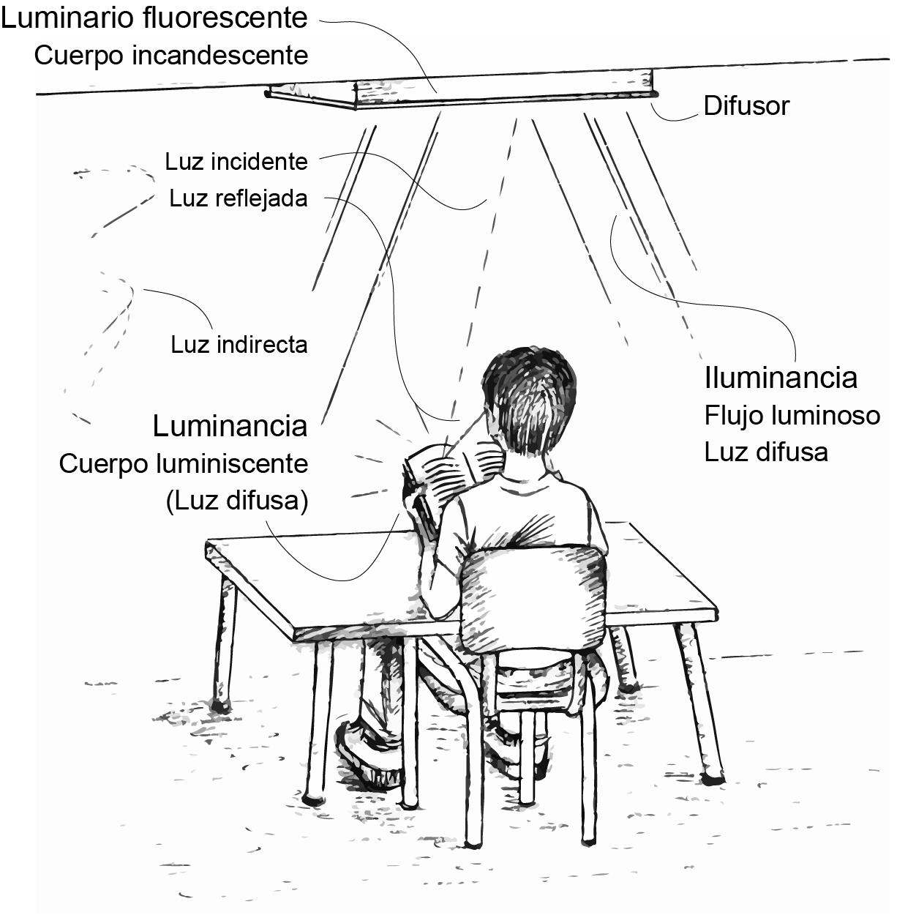
Fuente: Elaborado por Cano Celestino.
Las condiciones físicas de los materiales podrían no evidenciar dificultades importantes en un primer contacto visual. Sin embargo, según Mondelo, Torada y Barrau (2000, p. 121), en la permanencia y en comunión con el espacio podrían generar otras sensaciones. En la experiencia particular, ¿la lectura prolongada se ha visto limitada con el uso de algún sustrato empleado para ese fin?, ¿qué nivel de incidencia y reflectancia tienen los sustratos de los tres principales medios editoriales en contextos particulares y bajo iluminación específica?, ¿cuál de ellos muestra un mayor grado de luminancia?, ¿cuáles serían más recomendables para su uso en una lectura prolongada?, ¿por qué atender a esas observaciones?
El objetivo de esta investigación es estudiar el nivel de luminosidad de los sustratos para textos impresos, en el entendido de que los textos digitales no han suplantado a los textos en papel y que en nuestros días las preferencias lectoras de los usuarios son concomitantes (Vaca y Hernández, 2006, p. 124), con la finalidad de optimizar su uso en el proceso lector. Lo anterior bajo la hipótesis de que los papeles que reflejan una mayor cantidad de luminancia son los tipo cuché, dada la naturaleza de su superficie lisa tendiente a brillante, por lo que serían los menos indicados para emplearse en medios editoriales de lectura prolongada, pues facilitan el deslumbramiento, la fatiga ocular y el bajo rendimiento lector.

Métodos
En el diseño de la investigación se consideró el factor ambiental, el factor objeto y el factor usuario. En el factor ambiental se midió la iluminación natural y artificial (compuesta de cuatro luminarias con dos focos cada una —modelo Supra, 32 watts, T8—) al interior del salón de clase universitario (aula de 7.9 m x 6.4 m) perteneciente a la Facultad del Hábitat de la Universidad Autónoma de San Luis Potosí. En un primer momento, se registró el nivel de luz natural con persianas abiertas y sin emisión de luz artificial (figura 2, inciso a); y en un segundo momento, se evaluó la luz artificial, con persianas cerradas y sin emisión de luz natural (figura 2, inciso b).

Figura 2. Proceso de aplicación de la prueba: aula con iluminancia natural (a), aula con iluminancia artificial (b) y registro al contacto con usuario (c)
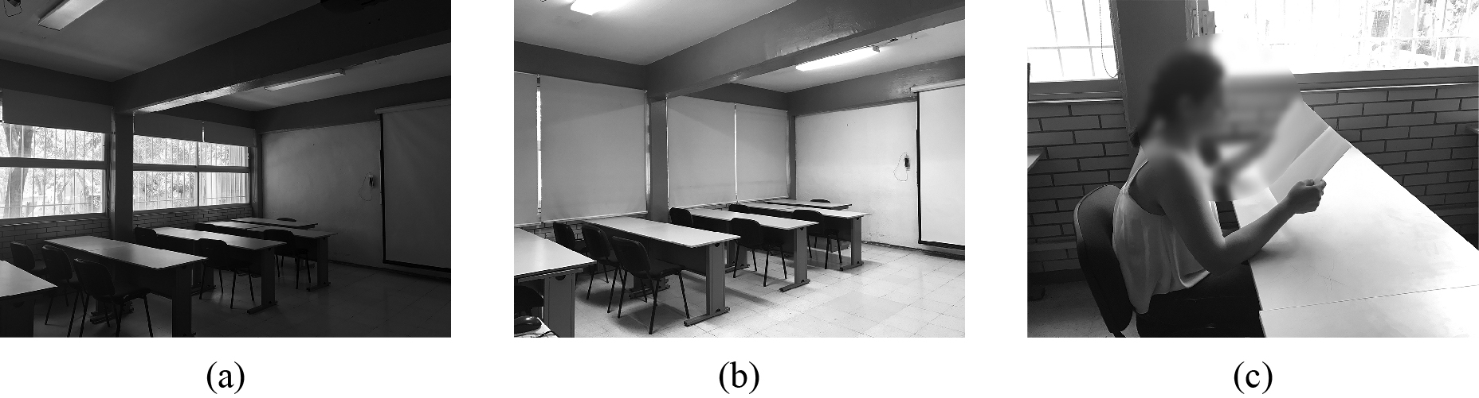
Fuente: Elaborado por Cano Celestino.

Dentro de una gran variedad de tipos de papel en la industria, en el factor objetual se consideraron los sustratos tipo offset, cuché y prensa con gramaje inferior a los 150 g/m², por ser materiales de amplio uso en los tres principales medios editoriales impresos, a saber, el libro, la revista y la prensa. (Cabe señalar que estos tipos de papel tienen nombres comunes que pueden variar según la región o país dependiendo de sus características particulares). Aunado a ello, se utilizó un formato tabloide horizontal (28 cm x 43 cm) doblado por la mitad (21.5 cm x 28 cm) como objeto lector para cada uno y sin impresión textual para registrar el índice de luminosidad de la fuente de luz sobre el sustrato, así como también para medir su índice de reflectancia en contacto con el usuario. Se analizaron las variables dependientes (iluminación natural-artificial, techos, paredes y muros) y las variables independientes (sustratos tipo offset, cuché y prensa).
A las 10:00 horas se tomaron tres mediciones para registrar el nivel de iluminancia en el aula con luz natural y persianas abiertas; luego se adquirió la media para representar el nivel de iluminación natural. Enseguida, se tomaron tres mediciones para el papel offset, primero con luxómetro sobre objeto, y posterior a estas se obtuvo la media para representar el nivel de incidencia de la luz; luego se tomaron tres mediciones más con luxómetro frente al objeto y también se registró la media para representar el índice de reflexión de la luz ante el sustrato. Después se tomaron las mismas mediciones para obtener las correspondientes medias de la luz ambiente y del objeto con luz artificial y persianas cerradas.
A las 14:00 horas se repitió el proceso realizado por la mañana para obtener las medias del nivel de luz ambiental, nivel de incidencia y reflexión del papel offset. De la misma manera se procedió con el papel cuché y con el papel prensa en ambas temporalidades. Las mediciones se realizaron en las condiciones citadas durante el verano de 2018 durante un periodo de 20 días. En la obtención del grado de luminosidad de los sustratos se utilizó un luxómetro (Sper Scientific 840020) al contacto con el objeto y simulando la actividad lectora óptima de 30 cm de distancia con respecto al ojo humano. En el factor usuario, se solicitó al lector vestir con ropa blanca durante la aplicación del estudio para controlar el nivel de iluminancia sobre el objeto en el entorno (figura 2, inciso c).
Finalmente, de los datos registrados se obtuvieron gráficos de caja para identificar los valores extremos y una vez reconocidos se eliminaron. Con los datos finales se utilizó el análisis de varianza de una vía (Anova) para comparar las medias de la luminosidad en ambiente natural y artificial, tipo de papel, horario y grado de incidencia y reflexión. Se utilizó un nivel de confianza de 95 % para evaluar la hipótesis nula.

Resultados
Se encontró una diferencia en las medias de los registros de la reflexión de los sustratos en ambiente natural y artificial. El resultado descriptivo de las mediciones realizadas se puede observar en la tabla 1.

Tabla 1. Resultado descriptivo de las medias de luminosidad según tipo de sustrato, donde 1: offset; 2: cuché, y 3: prensa.
 |  | N | Media | Desviación típica | Intervalo de confianza para la media al 95 % |  | Mínimo | Máximo
 |  |  |  |  | Límite inferior | Límite superior
Media de la incidencia de la luz sobre el objeto en ambiente natural (10:00 horas) | 1 | 18 | 217.12 | 51.25 | 191.64 | 242.61 | 132.00 | 325.00
 | 2 | 19 | 195.73 | 69.80 | 162.09 | 229.38 | 67.66 | 335.66
 | 3 | 20 | 219.56 | 75.12 | 184.40 | 254.724 | 93.00 | 369.33
 | Total | 57 | 210.85 | 66.29 | 193.26 | 228.44 | 67.66 | 369.33
Media de la incidencia de la luz sobre el objeto en ambiente artificial (10:00 horas) | 1 | 20 | 364.81 | 56.26 | 338.48 | 391.14 | 266.00 | 439.66
 | 2 | 20 | 350.60 | 50.65 | 326.89 | 374.30 | 258.66 | 422.33
 | 3 | 20 | 347.86 | 45.49 | 326.57 | 369.16 | 258.66 | 423.33
 | Total | 60 | 354.42 | 50.68 | 341.33 | 367.51 | 258.66 | 439.66
Media de la reflectancia de la luz sobre el objeto en ambiente natural (10:00 horas) | 1 | 20 | 95.13 | 36.26 | 78.15 | 112.10 | 56.00 | 187.66
 | 2 | 19 | 91.38 | 28.93 | 77.43 | 105.33 | 30.33 | 143.33
 | 3 | 19 | 80.33 | 25.34 | 68.11 | 92.55 | 41.33 | 131.66
 | Total | 58 | 89.05 | 30.75 | 80.97 | 97.14 | 30.33 | 187.66
Media de la reflectancia de la luz sobre el objeto en ambiente artificial (10:00 horas) | 1 | 19 | 155.71 | 19.16 | 146.48 | 164.95 | 132.00 | 188.33
 | 2 | 20 | 161.03 | 19.03 | 152.12 | 169.94 | 132.00 | 197.33
 | 3 | 20 | 141.78 | 17.32 | 133.67 | 149.89 | 119.00 | 180.33
 | Total | 59 | 152.79 | 19.97 | 147.59 | 158.00 | 119.00 | 197.33
Media de la iluminación en ambiente natural (10:00 horas) | 1 | 20 | 154.41 | 46.43 | 132.68 | 176.14 | 43.66 | 220.66
 | 2 | 20 | 154.41 | 46.43 | 132.68 | 176.14 | 43.66 | 220.66
 | 3 | 20 | 154.41 | 46.43 | 132.68 | 176.14 | 43.66 | 220.66
 | Total | 60 | 154.41 | 45.64 | 142.62 | 166.20 | 43.66 | 220.66
Media de la iluminación en ambiente artificial (10:00 horas) | 1 | 20 | 456.95 | 42.17 | 437.21 | 476.68 | 365.66 | 522.66
 | 2 | 20 | 456.95 | 42.17 | 437.21 | 476.68 | 365.66 | 522.66
 | 3 | 20 | 456.95 | 42.17 | 437.21 | 476.68 | 365.66 | 522.66
 | Total | 60 | 456.95 | 41.45 | 446.24 | 467.65 | 365.66 | 522.66
Media de la incidencia de la luz sobre el objeto en ambiente natural (14:00 horas) | 1 | 20 | 88.81 | 26.82 | 76.25 | 101.36 | 44.00 | 154.00
 | 2 | 20 | 89.90 | 25.33 | 78.04 | 101.76 | 57.33 | 136.66
 | 3 | 20 | 91.41 | 25.43 | 79.50 | 103.31 | 57.33 | 138.33
 | Total | 60 | 90.04 | 25.45 | 83.46 | 96.61 | 44.00 | 154.00
Media de la incidencia de la luz sobre el objeto en ambiente artificial (14:00 horas) | 1 | 15 | 416.13 | 29.94 | 399.55 | 432.71 | 360.00 | 467.00
 | 2 | 20 | 382.43 | 67.28 | 350.94 | 413.92 | 241.66 | 510.00
 | 3 | 18 | 384.07 | 43.31 | 362.53 | 405.61 | 299.66 | 466.33
 | Total | 53 | 392.52 | 52.28 | 378.11 | 406.93 | 241.66 | 510.00
Media de la reflectancia de la luz sobre el objeto en ambiente natural (14:00 horas) | 1 | 20 | 50.14 | 12.91 | 44.09 | 56.18 | 30.00 | 76.46
 | 2 | 20 | 52.60 | 11.40 | 47.26 | 57.94 | 32.00 | 73.33
 | 3 | 20 | 46.42 | 12.42 | 40.61 | 52.24 | 30.00 | 73.63
 | Total | 60 | 49.72 | 12.32 | 46.54 | 52.90 | 30.00 | 76.46
Media de la reflectancia de la luz sobre el objeto en ambiente artificial (14:00 horas) | 1 | 20 | 166.68 | 19.81 | 157.41 | 175.95 | 121.66 | 210.66
 | 2 | 20 | 165.78 | 18.61 | 157.07 | 174.49 | 126.00 | 198.00
 | 3 | 19 | 146.00 | 11.67 | 140.37 | 151.62 | 122.00 | 170.66
 | Total | 59 | 159.71 | 19.37 | 154.66 | 164.76 | 121.66 | 210.66
Media de la iluminación en ambiente natural (14:00 horas) | 1 | 16 | 62.53 | 7.98 | 58.28 | 66.79 | 45.16 | 72.00
 | 2 | 16 | 62.53 | 7.98 | 58.28 | 66.79 | 45.16 | 72.00
 | 3 | 16 | 62.53 | 7.9 | 58.28 | 66.79 | 45.16 | 72.00
 | Total | 48 | 62.53 | 7.8 | 60.26 | 64.80 | 45.16 | 72.00
Media de la iluminación en ambiente artificial (14:00 horas) | 1 | 19 | 471.54 | 32.57 | 455.84 | 487.24 | 413.33 | 535.00
 | 2 | 19 | 471.54 | 32.57 | 455.84 | 487.24 | 413.33 | 535.00
 | 3 | 19 | 471.54 | 32.57 | 455.84 | 487.24 | 413.33 | 535.00
 | Total | 57 | 471.54 | 31.98 | 463.05 | 480.03 | 413.33 | 535.00
Fuente: Elaborado por Cano Celestino.
El papel offset mostró una media del nivel de incidencia mayor respecto al papel cuché y al papel prensa en ambiente artificial (364.81 lux, 10:00 horas y 416.13 lux, 14:00 horas) (figura 3). En ambos momentos, la media del papel cuché registró un menor nivel de incidencia de la luminosidad que el papel offset en ambiente natural (195.73 lux, 10:00 horas) y el prensa en ambiente artificial (382.43 lux, 14:00 horas). Por último, la media del papel prensa obtuvo un mayor grado de incidencia con respecto al cuché y al offset, más apreciable por la mañana y al mediodía en ambiente natural (219.56 lux y 91.41 lux). No se observó una diferencia significativa en la media del nivel de incidencia de la luz sobre el objeto en ninguno de los casos.

Figura 3. Media de la iluminación sobre el objeto. En las dos primeras cajas se muestra la media de la incidencia de la luz sobre el objeto en ambiente natural y artificial (10:00 horas); en la tercera y cuarta caja se observa la medida realizada en ambiente natural y artificial (14:00 horas)
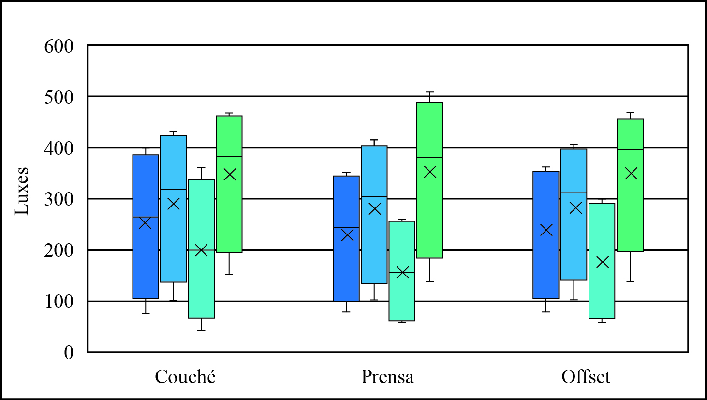
Fuente: Elaborado por Ramírez Martínez.
Por otra parte, respecto al índice de reflexión (10:00 horas) y con iluminación artificial, al comparar el sustrato tipo cuché con el tipo prensa, se obtuvo una diferencia significativa (p = 0.005), el cuché mostró una mayor luminosidad (161.03 lux) (figura 4). Cuando se compara el sustrato tipo offset con el tipo prensa (141.78 lux), se observa una diferencia a favor del offset (155.71 lux) pero esta diferencia no es significativa (p = 0.06). También hubo una diferencia entre el índice de reflexión del offset y el cuché a favor de este último (5.31 lux) pero no fue significativa, pues sus diferencias son cercanas. En todos los casos, la media de la reflexión del papel prensa estuvo por debajo del índice de los sustratos cuché y offset.

Figura 4. Media de la iluminación. Las dos primeras cajas muestran la media de la iluminación (10:00 horas) en ambiente natural y artificial; mientras la tercera y cuarta caja exponen la medida realizada en los mismos ambientes (14:00 horas)
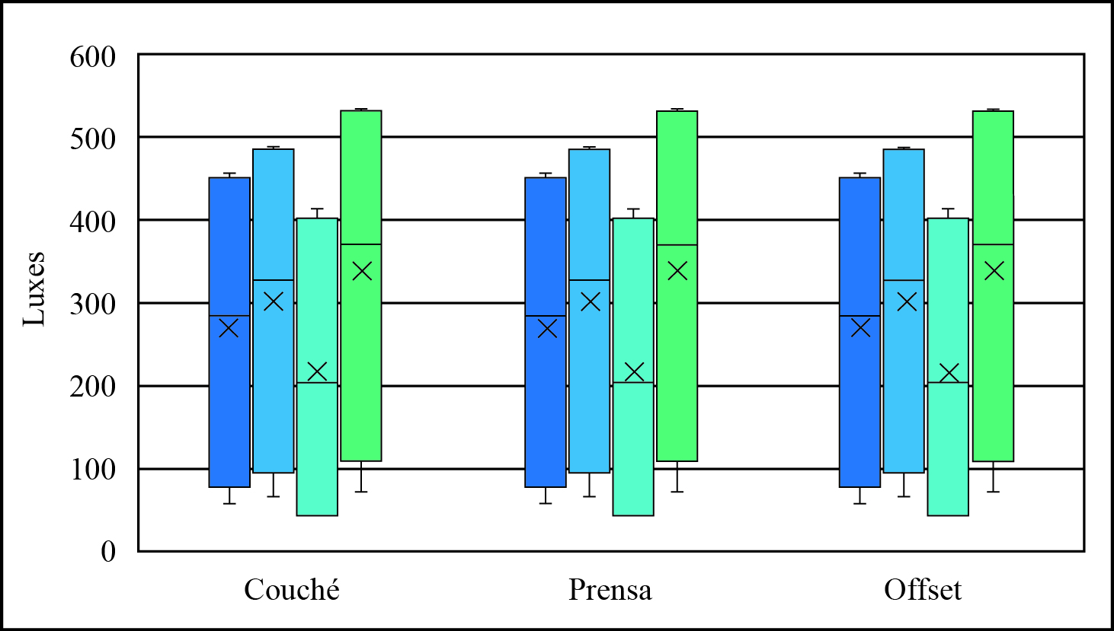
Fuente: Elaborado por Ramírez Martínez.
Al mediodía (14:00 horas), también en ambiente artificial, al comparar el sustrato tipo offset con el tipo prensa, se observa una diferencia significativa (p = 0.001): es mayor la media de la reflexión del primero (166.68 lux) (figura 5). Cuando se compara el sustrato cuché con el prensa (146.00 lux), la diferencia también es significativa (p = 0.002); en este caso es mayor la media de la luminosidad en el tipo cuché (165.78 lux). Al igual que por la mañana, en este espacio temporal hay una pequeña diferencia (0.89 lux) entre la luminosidad del offset y el cuché a favor de aquel, pero no es significativa, dado que la luminosidad de ambos sustratos es semejante.

Figura 5. Media de la reflectancia de la luz sobre el objeto. Las dos primeras cajas refieren la media de la reflectancia de la luz sobre el objeto (10:00 horas) en ambiente natural y artificial. La tercera y cuarta caja muestran la medida realizada (14:00 horas) en ambiente natural y artificial
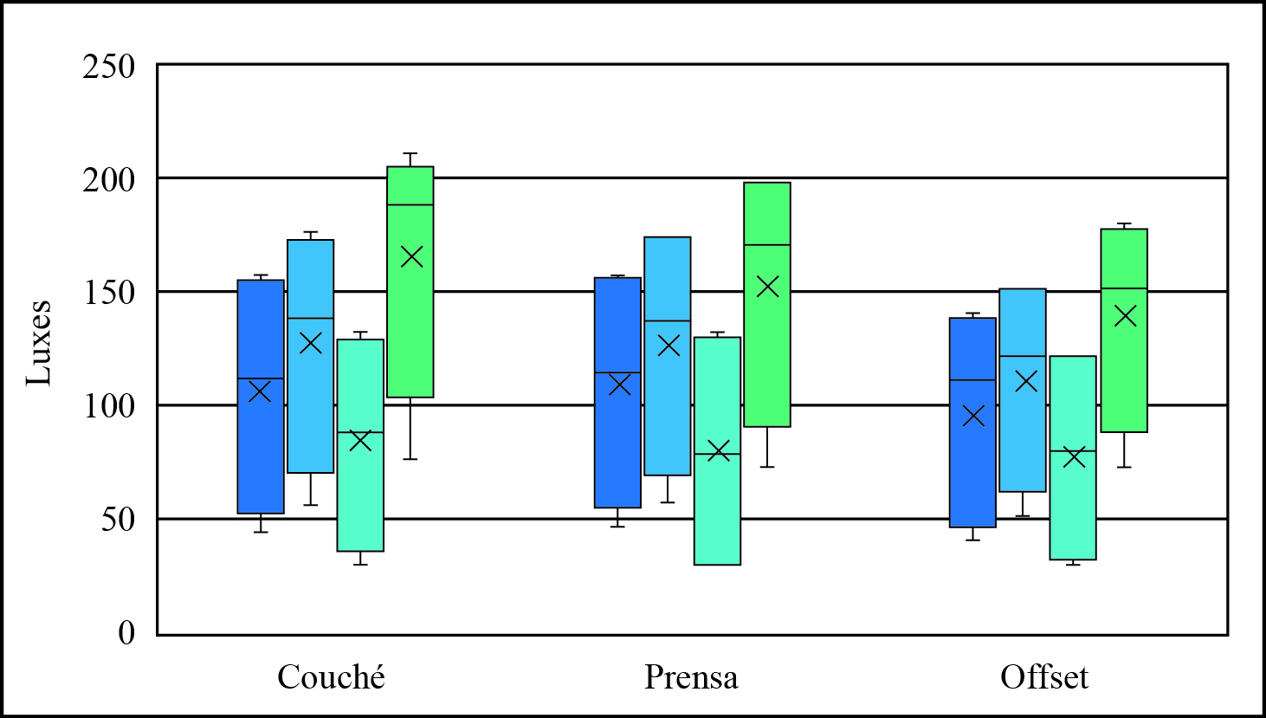
Fuente: Elaborado por Ramírez Martínez.
La media de la iluminación en ambiente natural y artificial predominante por la mañana al interior del espacio escolar fue de 154.41 lux y de 456.95 lux, respectivamente; por la tarde, la luz ambiente natural fue de 62.53 lux y la luz artificial de 471.54 lux al interior del mismo espacio.

Discusión
En las instituciones educativas las condiciones de alumbrado se ajustan en mucho a los sistemas de estandarización lumínica prescritos a nivel internacional con la finalidad de eficientizar las tareas en los espacios de trabajo. La Sociedad Mexicana de Ingeniería e Iluminación [SMII] (1967, pp. 6 y 13) y Fonseca (2002, p. 96) establecen un límite de 400 lux como nivel de intensidad de luz artificial en espacios como salones de clase. Sin embargo, Prado y Ávila (2010, p. 18) establecen un nivel de iluminación de 500 lux a 700 lux en espacios de trabajo asociados con la lectura.
Por lo anterior, la iluminación artificial dentro del aula en la cual se midieron los objetos osciló en el rango establecido por normativa, según indica el promedio de la media obtenido en esta investigación, donde se sugiere un uso menor o igual para el interior de dichos espacios. Sin embargo, la iluminación natural estuvo muy por debajo del estándar. La variable asociada con la iluminación artificial fue controlada y, dado que se advirtió una adecuada luz ambiente de esta naturaleza, se entendería que los valores obtenidos en el índice de luminancia de los sustratos son de incidencia regular producidos sobre los mismos objetos bajo estas condiciones de lectura.
Según Oborne (1987, pp. 232 y 302-303), los cuerpos absorben un porcentaje del nivel de incidencia que cae de la fuente luminosa y luego reflejan cierta cantidad de luz, siempre dependiente de su propio revestimiento, pues, aunque dicho promedio de luminosidad cae sobre los objetos localizados en el área de trabajo, cada uno absorbe una cantidad de luz diferente según la calidad de su superficie. En el interior del salón de clase se cumplió con la norma establecida respecto al predominio de colores claros en techos, paredes y muros y se contó con iluminación directa proveniente del luminario fluorescente, pero mitigada por el uso de difusor (ver figura 1).
En esta investigación, se registró una media más alta del nivel de reflexión de la luz en el papel cuché y en el papel offset. En el primero se deduce una influencia de la consistencia lisa caracterizada por su acabado brillante, estucado o satinado para producir un mayor nivel de reflectancia hacia el lector durante el proceso y bajo luminosidad artificial al interior de los espacios escolares. Es preciso comentar que Willberg y Forssman (2002, p. 32) asumen una mayor limitante durante el proceso lector en un sustrato como el cuché de superficie lisa y brillante a la que denominan perjudicial por su similitud con un espejo. Es decir, que la reflexión de la luz inicialmente difusa en los papeles, tal como comenta Halliday y Resnick (1985, p. 401), en un papel brillante cambiaría a especular como lo hace un espejo.
Se entendería que aquellos sustratos con mayor contraste al contacto visual con la iluminación natural o artificial como el cuché demandarían un mayor esfuerzo visual, cansancio y fatiga que otros con características opuestas. La SMII (1967, pp. 6 y 13) sugiere tomar con precaución el uso de papeles tipo semimate o brillante para disminuir el deslumbramiento reflejado en su superficie. Así, tal y como lo describe Ernst Neufert (2014, p. 516), también la SMII toma a bien el uso de revestimientos tipo mate, pues a su juicio no reflejan en exceso la luz. Sería el caso que por experiencia connotarían los sustratos tipo offset o prensa (considerados en este estudio) y de los cuales se abordan sus implicaciones.
La luminosidad del offset, distinguible por su lisura y blancura sin llegar a ser estucado, como refieren Hampshire y Stephenson (2008, p. 245), y muy empleado para la impresión de textos (Proenza, 1999, p. 312), produciría, según registró esta investigación, un nivel de reflexión similar al cuché bajo iluminación artificial en el proceso lector. Es decir, que no solo los sustratos brillantes serían poco apropiados para la lectura prolongada, también los sustratos de consistencia predominantemente blancos deberían de emplearse con cuidado. Willberg y Forssman (2002, p. 32) sugieren un blanco roto (hueso, crema, arena), que sería apropiado para mitigar la luminancia y evitar el deslumbramiento del sustrato.
Por otro lado, tanto en ambiente natural como en artificial, el papel tipo prensa registró un menor grado de luminancia. En ambiente artificial se logró distinguir un nivel de reflectancia menor por un promedio de 20.23 lux (20.68 lux menos con respecto al offset y 19.78 lux con respecto al cuché al mediodía; 13.93 lux menos con respecto al offset y 19.24 lux con respecto al cuché por la mañana). En atención a su nivel de reflectancia de luz, el sustrato tipo prensa de uso temporal en medios de circulación diaria sería recomendable para la lectura prolongada bajo las condiciones de iluminación estándar certificadas al interior de los espacios arquitectónicos como escuelas.
El papel prensa, también denominado papel periódico, es un sustrato muy empleado para imprimir libros económicos e historietas (Proenza, 1999, p. 312). Al respecto, se han sugerido cuidados asociados con la impresión del texto y el contraste de color sobre el papel dado su alto nivel de absorción (Proenza, 1999, p. 312; Willberg y Forssman, 2002, p. 32). En general, como mencionan Ambrose y Harris (2011, p. 11), el papel es un elemento fundamental en la creación del objeto y su influencia en la percepción de este debe estudiarse sin olvidar que este soporte es contenedor de los signos tipográficos y que su efectividad en la comunicación con el usuario es un conjunto.
En esta investigación, el sustrato tipo cuché y tipo offset fueron papeles de mayor intensidad luminosa, por lo que se comprueba la hipótesis inicialmente planteada respecto a que los papeles tipo cuché, dada su naturaleza, serían los menos indicados para la lectura prolongada, si se quiere evitar la fatiga ocular, pero también se encontró una luminancia similar producida en el sustrato tipo offset. Es decir, ambos sustratos deberían seleccionarse con atención a su uso.
Las observaciones descritas son importantes para facilitar la tarea, reducir el deslumbramiento, el cansancio visual y evitar la pérdida de su ejecución, pues, aunque el papel no es un cuerpo incandescente ni un objeto altamente brillante que pueda ocasionar una ceguera, sí podría minimizar el proceso lector en personas con capacidades visuales bajas y con uso de lentes, así como en sujetos con una alta sensibilidad visual.
A continuación, se desglosan algunas recomendaciones que deberán tomarse en consideración ante los factores contextuales, objetuales y de usuario descritos en esta investigación:
- Diseñar espacios arquitectónicos y objetos integrales, funcionales, usables y estéticos, como refiere Norman (2005, p. 18), siempre acordes a las necesidades físicas y mentales del usuario, basados en el trabajo multidisciplinar.
- Atender al nivel de iluminancia natural y artificial recomendado por normativas en función de las tareas a desarrollar en los espacios interiores y exteriores en beneficio del usuario.
- Seleccionar el sustrato en consideración a la temporalidad de uso del objeto, ya sea permanente o temporal, y a su nivel de reflectancia, buscando en todo momento la optimización del proceso, la minimización del cansancio ocular y, por ende, la retención lectora en términos de diseño editorial (independiente de los contenidos lectores).
- Tomar precauciones de iluminación con la lectura de objetos incandescentes, especialmente en los casos en los que el índice de reflexión sea mayor al valor incidente, como en el uso de pantallas electrónicas (computadora, celular, tabletas), en condiciones de iluminación ambiental bajas o nulas (alto contraste —oscuridad—) y que conlleven a un mal rendimiento en la tarea.
- Gestionar acciones para el mantenimiento de los luminarios que minimicen las ya de por sí limitaciones correspondientes a su misma naturaleza como el parpadeo. Esto para evitar los esfuerzos de acomodación y adaptación visual, la baja agudeza visual, los cambios constantes de visión fotópica-escotópica y los deslumbramientos y contrastes.
Para finalizar, los resultados obtenidos se han registrado bajo las condiciones regulares de trabajo al interior de un centro universitario, controlando las variables posibles. Las sugerencias descritas deberán de tomarse con mesura dado que responden a factores objetuales, de usuario y contextuales muy particulares (correspondientes a un espacio arquitectónico, índice de reflexión de techo, paredes y muros, tipo de sustrato, estado climático, hora de registro, ángulo visual, postura de usuario, tipo de luminarios, ubicación, distancia al plano de trabajo, calidad, potencia, condiciones de estos, etcétera).
Nuevos estudios podrían incluir otras variables independientes: grados de color, textura, opacidad, peso, uso tipográfico y tipo de formato de lectura al contacto con la iluminación natural o artificial para conocer su pertinencia de uso.

Conclusiones
El estudio realizado da cuenta de la presencia de la iluminancia sobre los objetos lectores y de su influencia en el proceso de lectura al interior de aula universitaria. Se aprecia una media más alta del nivel de reflexión del papel cuché y papel offset respecto al papel prensa bajo iluminación natural y artificial. Por tanto, el papel prensa en general se consideraría más óptimo para la lectura atendiendo a su menor índice de reflexión en los estándares de iluminación estudiados, lo que facilitaría la permanencia, el rendimiento y la optimización en el proceso. En todo caso, se sugiere el uso de los sustratos en consideración a su temporalidad de uso para la lectura de los usuarios más sensibles. Futuras investigaciones podrían confirmar estos hallazgos y contribuir con acciones que muestren una mejor integración de los lectores dentro de la educación, atendiendo a su condición particular y a su grado de limitación visual en los diferentes ambientes.

Referencias
Ambrose, G. y Harris, P. (2011). Impresión y acabados. Singapur: Parramón.
Bueche, F. (1988). Fundamentos de física (2.ª ed.). México: McGraw-Hill.
Consejo Nacional de Fomento Educativo [Conafe]. (2010). Discapacidad visual. Guía didáctica para la inclusión en educación inicial y básica. México: Gobierno Federal-SEP. Recuperado de https://www.educacionespecial.sep.gob.mx/2016/pdf/discapacidad/Documentos/Atencion_educativa/Visual/1discapacidad_visual.pdf.
Diccionario de física. (1998). España: Oxford-Complutense.
Fonseca, J. (2002). Las medidas de una casa. Antropometría de la vivienda. México: Pax México.
Halliday, D. y Resnick, R. (1985). Física parte 2. México: CECSA.
Hampshire, M. y Stephenson, K. (2008). Papel. Opciones de manipulación y acabado para diseño gráfico. Barcelona, España: GG.
Instituto Nacional de Estadística y Geografía [Inegi]. (2018). Clasificación de tipo de discapacidad-Histórica. México: Instituto Nacional de Estadística y Geografía. Recuperado de https://www.inegi.org.mx/contenidos/clasificadoresycatalogos/doc/clasificacion_de_tipo_de_discapacidad.pdf.
Mondelo, P. R., Torada, E. G. y Barrau, B. P. (2000). Ergonomía 1. Fundamentos (3.ª ed.). México: Alfaomega 2000.
Neufert, E. (2014). Arte de proyectar en arquitectura (16.ª ed.). España: GG.
Norman, D. A. (2005). Diseño emocional: por qué nos gustan (o no) los objetos cotidianos. México: Paidós.
Oborne, D. (1987). Ergonomía en acción: la adaptación del medio de trabajo al hombre (2.ª ed.). México: Trillas.
Organización Mundial de la Salud [OMS]. (2018). Ceguera y discapacidad visual. Recuperado de https://www.who.int/es/news-room/fact-sheets/detail/blindness-and-visual-impairment.
Prado, L. R. y Ávila, R. (2009). Percepción visual I. Elementos teóricos para el diseño. Guadalajara, México: Universidad de Guadalajara.
Prado, L.R. y Ávila R. (2010). Percepción visual II. Aplicaciones en el diseño. Guadalajara, México: Universidad de Guadalajara.
Proenza, S. R. (1999). Diccionario de Publicidad y Diseño Gráfico. Colombia: 3R Editores.
Quintana, M. S. (2015). Discapacidad visual. Sugerencias socioeducativas. México: Trillas.
Real Academia Española [RAE] (2019). Diccionario de la lengua española (23.ª ed.). España: Real Academia Española. Recuperado de dle.rae.es/?w=discapacidad.
Sociedad Mexicana de Ingeniería e Iluminación [SMII]. (1967). Principios de iluminación y niveles de iluminación en México.
Vaca, J. y Hernández, D. (2006). Textos en papel vs. textos electrónicos: ¿nuevas lecturas? Perfiles educativos, 28(113), 106-128. Recuperado de http://www.scielo.org.mx/pdf/peredu/v28n113/n113a6.pdf.
Willberg, H. P. y Forssman, F. (2002). Primeros auxilios en tipografía. Consejos para diseñar con tipos de letra. Barcelona, España: Gustavo Gili.

María Graciela Cano Celestino
Licenciada en Diseño Gráfico y Maestra en Ciencias del Hábitat orientación terminal en Diseño Gráfico por la Universidad Autónoma de San Luis Potosí (UASLP). Actualmente se desempeña como profesora investigadora de tiempo completo en UASLP. Cuenta con el indicador Perfil Deseable del Programa para el Desarrollo Profesional Docente, para el Tipo Superior (Prodep). Forma parte del cuerpo académico consolidado “Ciencias del Diseño” (CACD-250).

Claudia Ramírez Martínez
Doctora por la Universidad de Estrasburgo mención Antropología Etnología (Francia), Maestra por Muséum National d'Histoire Naturelle (Francia) y Licenciada en Diseño Industrial por la Universidad Autónoma de San Luis Potosí (UASLP). Actualmente se desempeña como profesora investigadora de tiempo completo en la UASLP. Cuenta con el indicador Perfil Deseable del Programa para el Desarrollo Profesional Docente, para el Tipo Superior (Prodep) y es miembro del Sistema Nacional de Investigadores (SIN). Forma parte del cuerpo académico consolidado “Ciencias del Diseño” (CACD-250).

Rol de Contribución | Autor (es)
Conceptualización | María Graciela Cano Celestino (principal).
Metodología | María Graciela Cano Celestino (principal).
Software | NO APLICA
Validación | María Graciela Cano Celestino (principal).
Análisis Formal | María Graciela Cano Celestino (principal).
Investigación | María Graciela Cano Celestino (principal).
Recursos | María Graciela Cano Celestino (principal).
Curación de datos | María Graciela Cano Celestino (principal).  Claudia Ramírez Martínez (apoyo).
Escritura - Preparación del borrador original | María Graciela Cano Celestino (principal).
Escritura - Revisión y edición | María Graciela Cano Celestino (principal).  Claudia Ramírez Martínez (apoyo).
Visualización | María Graciela Cano Celestino (principal).  Claudia Ramírez Martínez (apoyo).
Supervisión | María Graciela Cano Celestino (principal).
Administración de Proyectos | María Graciela Cano Celestino (principal).
Adquisición de fondos | María Graciela Cano Celestino (principal).  Claudia Ramírez Martínez (apoyo).

